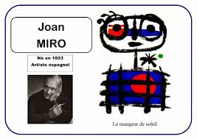

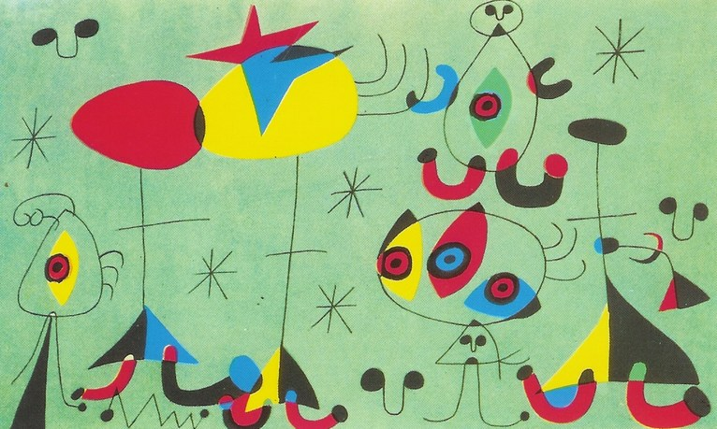

Un Miro avec un dé

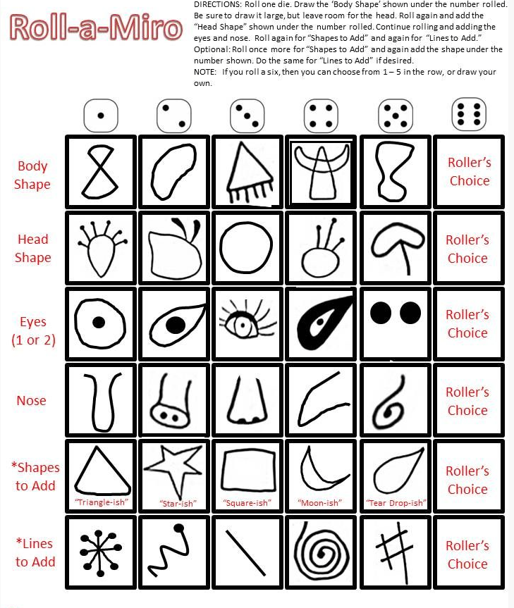

Traduction en Français
Body Shape Head Shape Eyes Nose Shapes to Add Lines to Add Roller’s Choice
Forme du corps Forme de la tête Les yeux (1 ou 2) Nez Formes à ajouter lignes à ajouter Choix libre

Il s’agit de lancer une première fois le dé pour choisir la forme du corps. Si l’on fait 6 on choisit le corps que l’on préfère. Puis une deuxième fois pour choisir la tête, puis les yeux, puis le nez. Encore une fois pour choisir une forme que l’on reproduira d’une à trois fois de différentes tailles, soit dans le décor, soit dans le bonhomme, qui peut ou non représenter une partie de son corps. Et enfin une ligne, que l’on peut comme les formes dessiner jusqu’à trois fois.

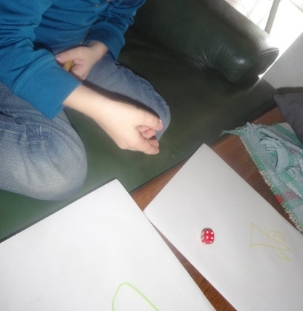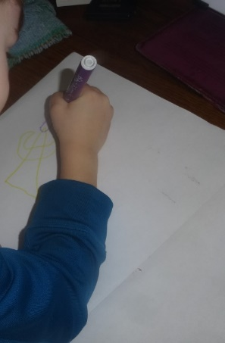
Lancer le dé dessiner votre forme
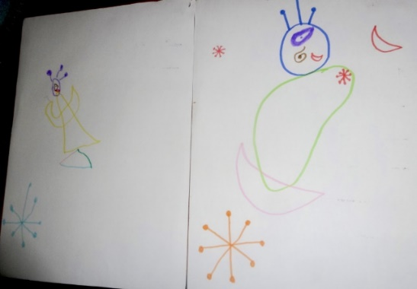
Voilà la première production
Puis un petit coloriage, et puis comme c’est un jeu, si on a envie, on peut toujours ajouter quelques éléments « hors liste »
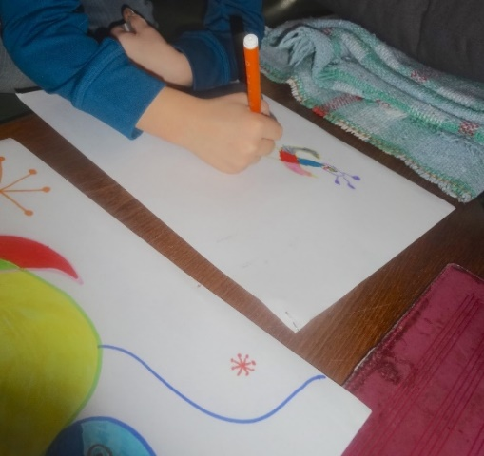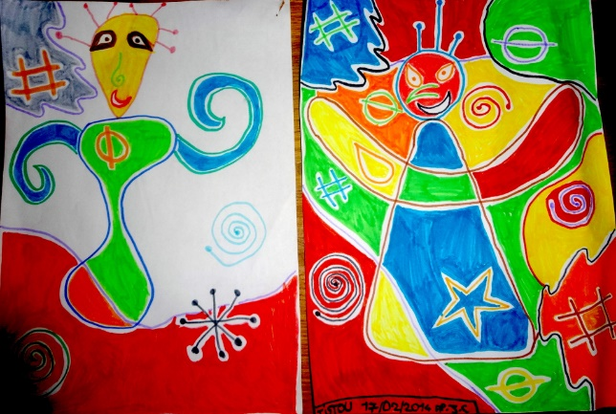
A vous de jouer les ARTISTES !
Vous pouvez jouer seul ou en famille.
Un joueur peut composer son propre bonhomme ou un seul bonhomme peut être composé par la famille.
N’oubliez pas d’encadrer et de signer vos travaux qui seront exposés dans l’enceinte de l’établissement.

Et puis bien-sûr, on jette un œil sur des reproductions de Miro !

